Galerie Hefaistos Děčín

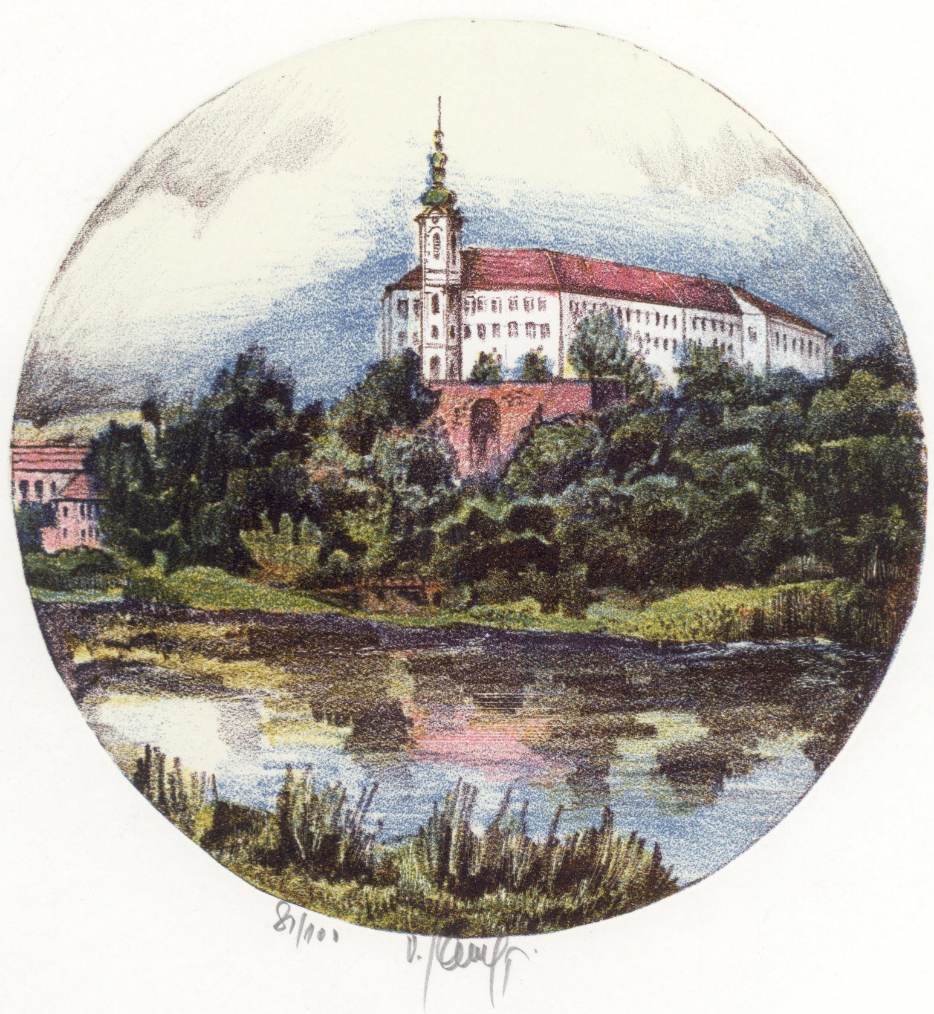

zve na výstavu
Vladimír Šavel junior
„Grafiky a obrazy“

vernisáž 22.11.2007 v 17 hodin
úvodní slovo Mgr. M. Linhartová
výstava potrvá do 13.12.2007

otevřeno: Po – Pá 9:30 – 17:00, So 9:30 – 12:00

Galerie Hefaistos, Teplická 49, 405 02 Děčín IV
telefon: 412 531 672

